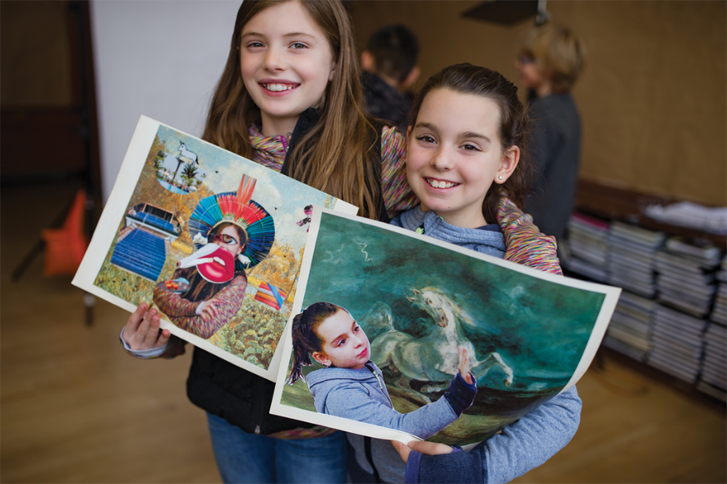

Reseña: ¡Lo que realmente me gusta de esta sucursal es que también ofrecen clases de arte para niños! A mi familia le encanta venir a Fourth Coffee los fines de semana por la música en vivo y los eventos de pintura. Algunos de los mejores eventos a los que han asistido mis hijos han sido en Fourth Coffee un sábado lluvioso. Ojalá vuelvan a organizar el evento "Melodies & Collage Memories", fue una gran experiencia para toda nuestra familia.

Fecha: 14 de octubre de 2018

Ubicación: Seattle, Washington